**PEMROGRAMAN BERORIENTASI OBJEK**



Disusun oleh :

Puput Surya ningtyas

V3923015

Dosen:

**Darmawan Lahru Riatma, S.Kom.,M.MT**

**PS D-III TEKNIK INFORMATIKA**

**SEKOLAH VOKASI**

**UNIVERSITAS SEBELAS MARET**

**2024**

Code

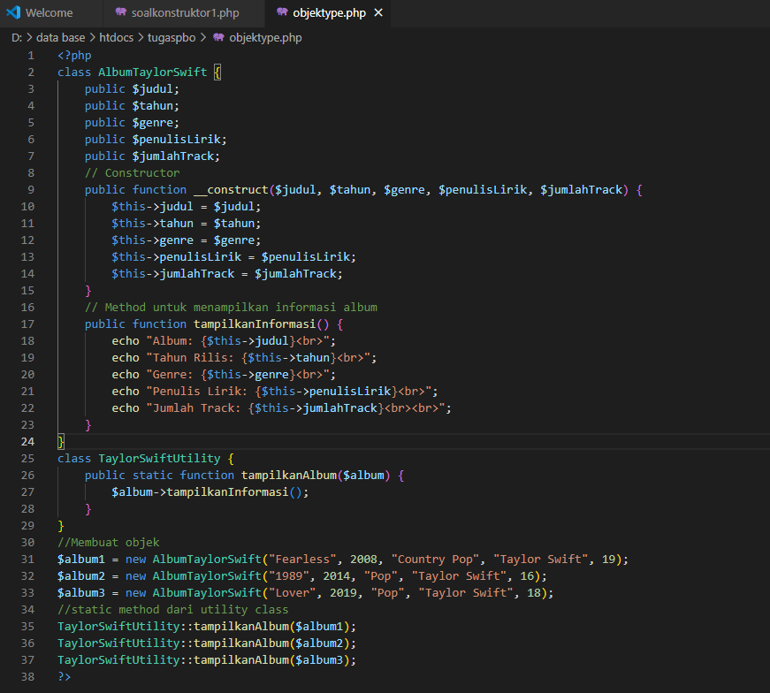

Output

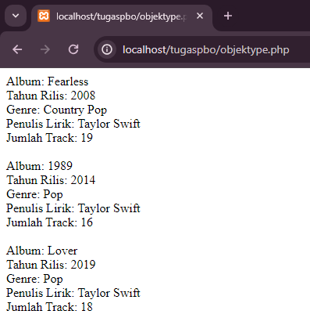

Penjelasan output

Output ini menampilkan informasi tentang album yang dirilis oleh Taylor Swift.